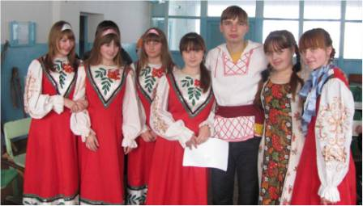
МОУ «Лебяжьевская средняя общеобразовательная школа»
• 7 января - Рождество Христово
• 19 января - Крещение Господне (Богоявление)
• 15 февраля - Сретение Господне
• 7 апреля - Благовещение Пресвятой Богородицы
• 19 августа - Преображение Господне
• 28 августа - Успение Пресвятой Богородицы
• 21 сентября - Рождество Пресвятой Богородицы
• 27 сентября - Воздвижение Креста Господня
• 4 декабря - Введение во храм Пресвятой Богородицы

14 октября - Покров Пресвятой Богородицы
14 ноября - Бессребреников и чудотворцев Космы и Дамиана Асийских и
17 марта - Масленица
5 мая 2013 года - Светлое Христово Воскресение (Пасха) -
27 июня - Троица
Адрес школы:
641500 п.Лебяжье ул. Пушкина, 23
Авторы проекта:
Учитель истории Хомякова Н.П.
Учитель технологии Дубровина Л.В.

2 августа - Ильин день



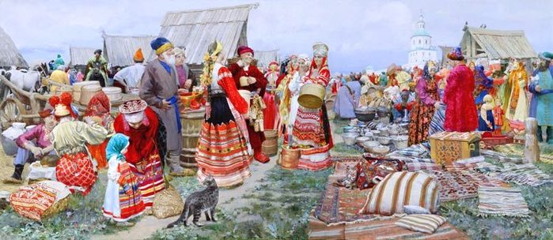
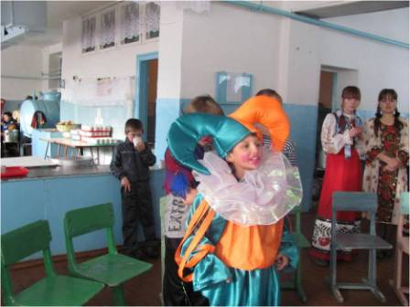
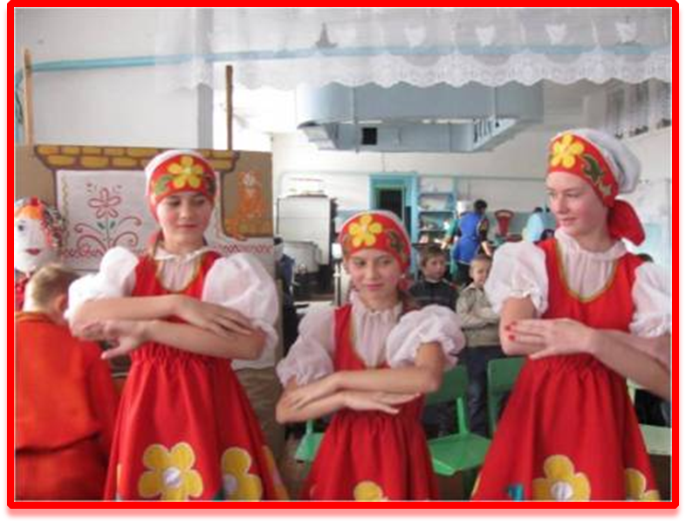

- Изучение истории русских традиций, их влияние на жизнь наших предков
- Воспитание эстетического и художественного вкуса. Воспитание патриотизма, осознание себя как частица русской нации.
- Развитие познавательного интереса к предметам; навыки работы с компьютером; умения пользоваться нетрадиционными материалами для пошива одежды, проводить поиск информации, используя различные источники,
- Применение современных информационно-коммуникационных технологий в решении нестандартных задач, с использованием ресурсов глобальной сети Интернет (поисковые системы, Web-сайты).

Уважаемые родители!
Интересно ли вам узнать традиции и обычаи русского народа, как отмечали праздники наши предки, как одевались, какими предметами быта пользовались?
Вам любопытно узнать об этом? Тогда давайте вместе поможем вашему ребенку в работе над проектами:
- Создание презентации «православный праздник «кузьминки»»
- Создание презентации «Обряды в повседневной жизни русского народа" »
- Экспозиции в школьной музейной комнате «Обряды в повседневной жизни русского народа»
- Оформление праздничной газеты – листовки, посвященной православным праздникам

История
Что может быть интереснее и важнее осознания того факта того, что история творится всеми людьми. Без прошлого нет будущего. Какова же роль обычаев в наше время?
Технология
Ваши проекты будут интересными и высокого качества, если вы воспользуетесь современными материалами, а также ресурсами сети Интернет. 
Дорогие родители!
Искренно благодарим вас за то, что ответ на этот вопрос вам важен и интересен. Возможно, ваш ребенок, нуждается в дополнительном компьютерном времени, доступе к ресурсам Интернет, и времени, чтобы работать в группе. Ваша поддержка в течение всего проекта может быть очень важна для результатов обучения.

